**Санкт-Петербургское Государственное бюджетное профессиональное образовательное учреждение «Колледж «Звёздный»**

**Конспект урока по математике**

**Тема:**

**«Логарифмы. Введение в логарифмы»**

**Николов Л.М.**

**Преподаватель**

**СПб ГБ ПОУ «Колледж «Звёздный»**

**Санкт-Петербург**

**2022г.**

**Логарифмы.**

Прежде чем приступить к данной теме, необходимо ясно для себя понять один тезис: **ЛЮБОЕ ЧИСЛО МОЖНО ПРЕДСТАВИТЬ В ВИДЕ ДРУГОГО ЧИСЛА И МАТЕМАТИЧЕСКОГО ДЕЙСТВИЯ С НИМ.**

Например,

1. **Сложение и вычитание**

Число 8 мы можем представить, как сумму 8 = 4+4 8 = 3+5

Или как разность 8 = 17-9 8 = 9-1

1. **Умножение и деление**

Тоже самое число 8 можно представить, как произведение и частное других чисел

8 = 2*4 8 = 16/2

Так вот, есть такое действие как возведение в степень. И тут опять же мы возвращаемся к началу и адаптируем его под возведение в степень. А именно: **ЛЮБОЕ ЧИСЛО МОЖНО ПРЕДСТАВИТЬ, КАК ЛЮБОЕ ДРУГОЕ ЧИСЛО В КАКОЙ-ТО СТЕПЕНИ.**

Для примера рассмотрим число 16. Я могу совершить следующие действия со степенями

24 = 16 или 42=16 или 2561/2=16.

А если усложнить задачу. Допустим я хочу представить число 16 как 5 в какой-то степени.

5х = 16. Если я 5 возведу в первую степень, то получу 5, если в квадрат, то 16. Следовательно, получаю следующее: 1<x <2. Однако это мало что мне даст, ведь получить точное значение я так и не смогу. Для этого и был придуман Логарифм.

Х = log516 – данное выражение и будет ответом для х.

Логарифмы читаются следующим образом.

**logab – логарифм по основанию a числа b или же**

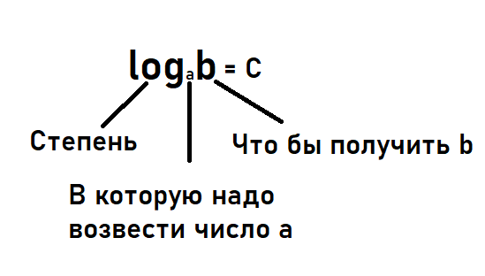

**ac=b**

Попробуем осознать данную вещь на практике. Допустим есть выражение log525. Читаться оно будет следующим образом: Логарифм по основанию 5 числа 25. Подставим числа в схему выше и получим следующее

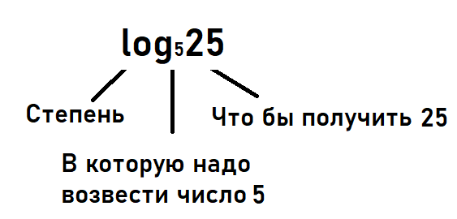

Если у вас получился ответ 2, то поздравляю.

И тут опять надо ввести важный тезис. ЛОГАРИФМ — ЭТО СТЕПЕНЬ, А ЛЮБАЯ СТЕПЕНЬ — ЭТО ЧИСЛО, СЛЕДСТВЕННО, ЛОГАРИФМ — ЭТО ЧИСЛО. Просто оно не всегда удобное. Как например из примера про 5х=16. Поэтому его так и оставляют, как х=log516.

Вернемся к определению логарифма. Здесь есть пара нюансов.

**logab=с ac=b. По определению число a>0 и а≠1 а так же b>0**

Теперь проведем немного практики

Чему равны:

**log5125 log749 log2256 log381**

Ответы:3, 2, 8, 4

Это достаточно простые задания, где ответом является целое число.

Возьмём пример посложней:

**log42** В какую степень необходимо возвести число 4, что бы получить 2?

Логично что необходимо извлечь квадратный корень из 4, чтобы получить 2. А квадратный корень — это дробная степень - $\frac{1}{2}$. Значит ответом на пример **log42 =**

Тогда другой пример: **log21/4** В данном случае в основании целое число, а под логарифмом – дробь. Для того, чтобы «перевернуть» число, необходимо возвести в отрицательную степень. Возведя 2-1 получим $\frac{1}{2}$, и затем возведя $\frac{1}{2}$ в квадрат, получим $\frac{1}{4}$. Значит **log21/4 = -2**

**Задачи для практики:**

**log31/81 log464 log101 log1212 log497 log101000**